Gestionarea unui magazin online de încălțăminte

1. Descrierea scurtă

Magazinul ajută pe cei care sunt pasionați de modă să-și comande cele mai noi/trendy încălțăminte, acestea fiind livrate la domiciliu. Este un magazin online de încălțăminte cu branduri renumite, precum Adidas, Nike, NewBalance, Hugoboss, etc. cu ajutorul căruia utilizatorii își pot alege și au posibilitatea să-și comande online încălțămintea pe care o doresc.

Baza de date v-a ține în evidență produsele acestea fiind pantofi, utilizatorii care sunt cumpărătorii de pantofi, mărimile pantofilor (dintr-un pantof câte mărimi sunt pe stoc) și vânzăriile care s-au produs, iar fiecare având o tabelă cu atributele sale.

Tabelele au fiecare atributele lor, fie primare, unice, nenule:

* Tabela mărimi:

Ține în evidență mărimile pantofilor, se poate mai numi tabela de stoc unde se află pantofii care sunt în magazin și sunt cumpărabile. Are ca atribute : un id, id-ul produsului, mărimea (35,36,37,38,39,40,41) și câte bucăți sunt din acea mărime.

* Tabela produse:

Ține în evidență pantofii, adică produsele pantru vânzare. Are ca atribute: id-ul produsului, categoria din care face parte (am ales 3 categorii femei, bărbați, copii)

* Tabela utilizatori:

Ține în evidență utilizatorii care se autentifică (își creează cont) pe platforma magazinului. Aceasta tabelă are ca atribute : id-ul utilizatorului, tipul (persoană fizică/juridică), nume,prenume, email-ul, orasul, judetul, numele utilizator, si parola.

* Tabela vânzări:

Ține în evidență vânzăriile, fiecare utilizator, ce produs a cumpărat de la magazin. Atributele tabelei sunt : id-ul vânzării, id-ul utilizatorului, id-ul produsului, și numărul de produse cumpărate.

1. Dependențe funcționale

În tabela marimi:

FD1: id-> {id_prod, marime, bucati} FD3: id -> id_prod

FD2: id_prod -> bucati FD4: id-> marime

FD3: {id, id_prod} -> marime FD5: id-> bucati

În tabela produse:

FD1: categorie -> nou FD6: id_prod -> categorie

FD2: pret -> nou FD7: id_prod-> pret

FD3: categorie -> pret FD8: id_prod-> nou

FD4: brand -> nou FD9: id_prod-> brand

FD5: brand -> categorie

FD10: id_prod->{categorie, pret, nou, brand}

În tabela utilizatori:

FD1: tip -> {oras, judet} FD6: nume -> prenume

FD2: tip-> oras FD7: nume-> {oras,judet}

FD3: tip-> judet

FD4: data-> tip

FD5: data -> password

În tabela vanzari:

FD1: id_prod -> bucati FD4: id_prod-> id_ut

FD2: id-> {id_ut,id_prod,numar} FD5: id_ut-> numar

FD3: id_ut-> {id_prod,numar}

3. Crearea diagramei entitate

*Utilizatori*

* ***id_ut*** : number (11)
* tip : varchar(20)
* nume : varchar(50)
* prenume : varchar(50)
* email : varchar(200)
* oras : varchar(60)
* judet : varchar(50)
* username : varchar(80)
* password : varchar(8)

*Produse*

* **id** : number (11)
* *id_prod* : number (11)
* marime : varchar(10)
* bucati : number (11)
* UNIQUE
* *FOREIGN KEY*
* **PRIMARY KEY**

*Vânzări*

*Mărimi*

* ***id_prod*** : number (11)
* categorie : varchar(10)
* nume : varchar(200)
* pret : number (11)
* poza : varchar(200)
* poza2 : varchar(200)
* nou :tinynumber(1)
* **id** : number (11)
* *id_ut* : number (11)
* *id_prod* : number (11)
* numar : number (5)
* marime : number (2)

~ Crearea tabelelor ~

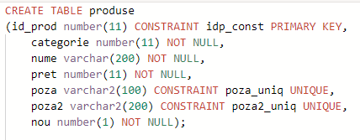

* *Crearea tabelei produse*

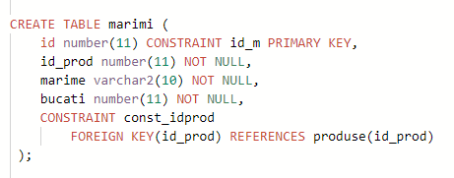

* *Crearea tabelei marimi*

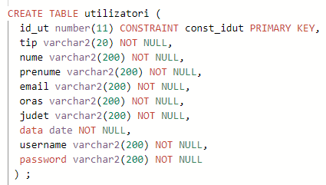

* *Crearea tabelei utilizatori*
* *Crearea tabelei vanzari*

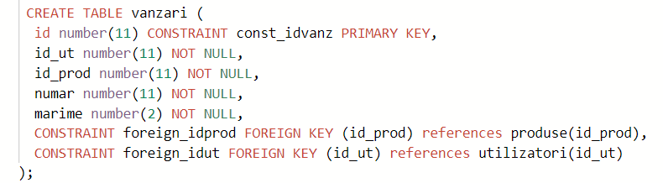

4. Definirea tabelelor (creare, modificare, stergere…)

* Tabela produse

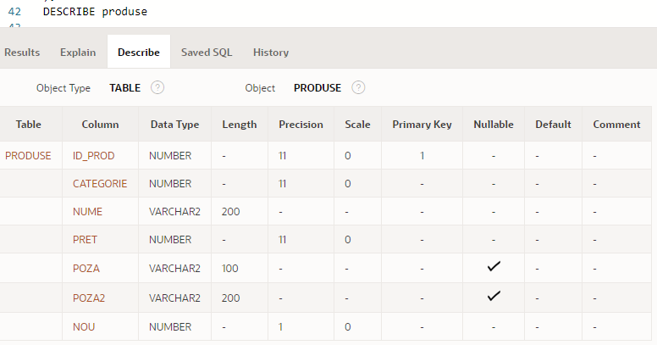

* *Modificări:*
* Adaugă coloana „brand”

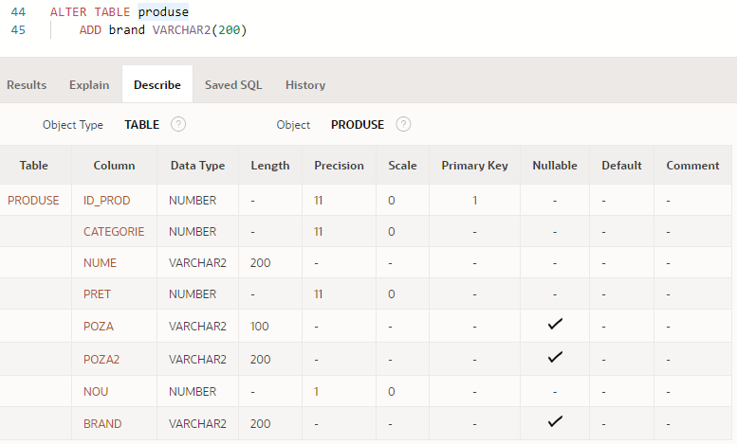

* Modifică o coloană și adaugă constrângere

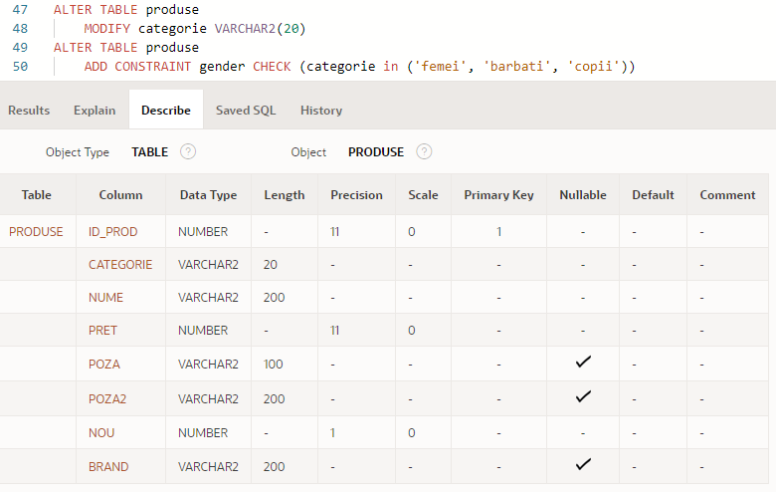

* Tabela mărimi

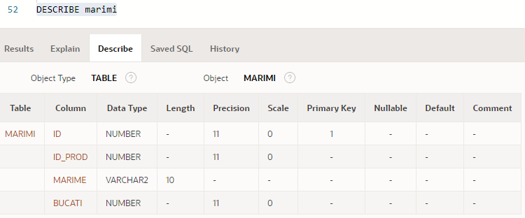

* *Modificări:*
* Modifică coloana marime

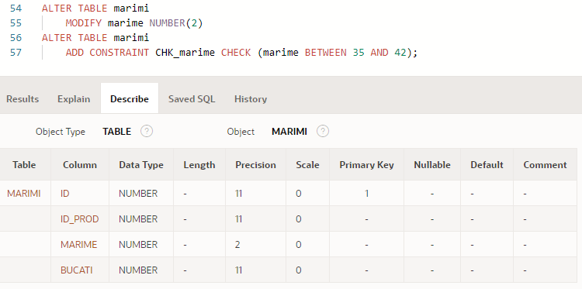

* Tabela utilizatori

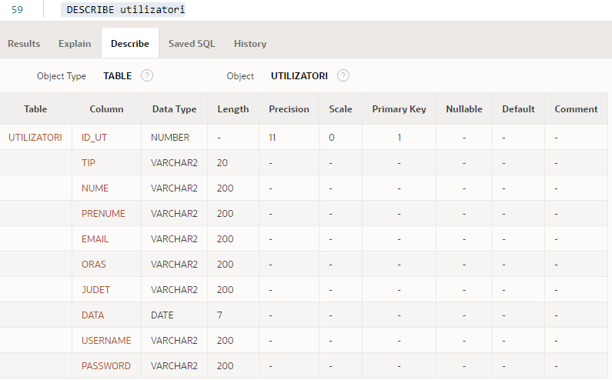

* *Modificări:*
* Modifică două coloane ca și chei unice

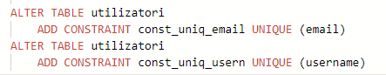

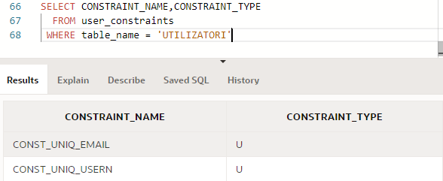

* Tabela vânzări

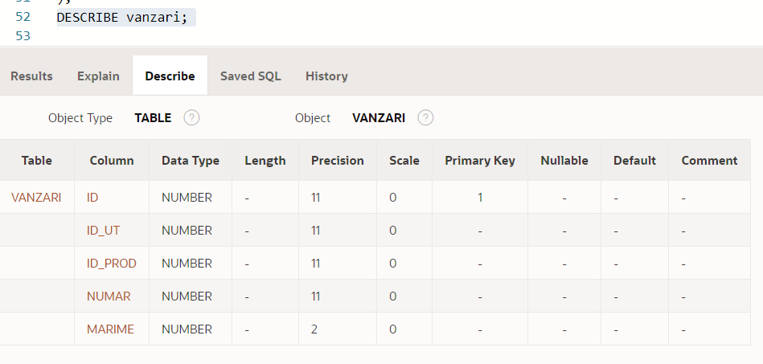

* *Modificări:*
* Adăugare o constrângere

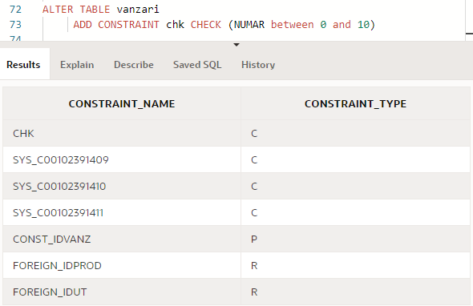

* Ștergere constrângere

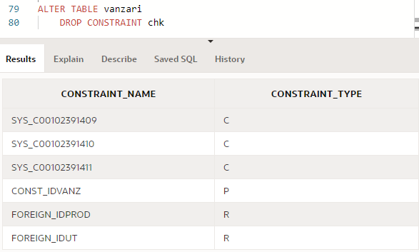

5. Confirmarea existentei tabelelor create prin interogarea vederilor din dictionarul datelor

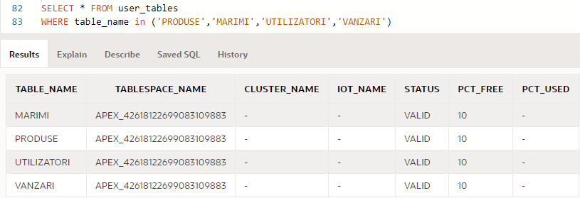

și vizualizarea structurii acestora si a constrangerilor aferente:

* + - tabela produse

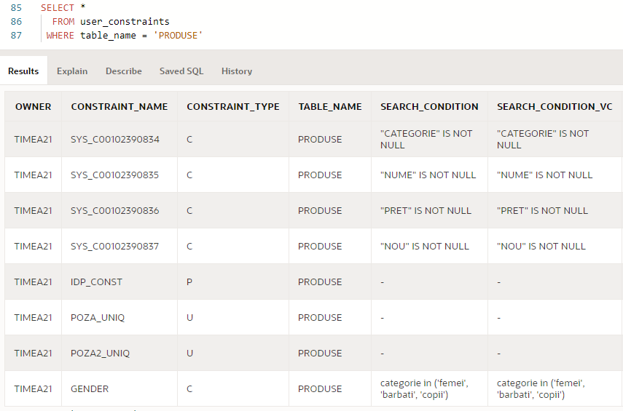

* + - tabela marimi

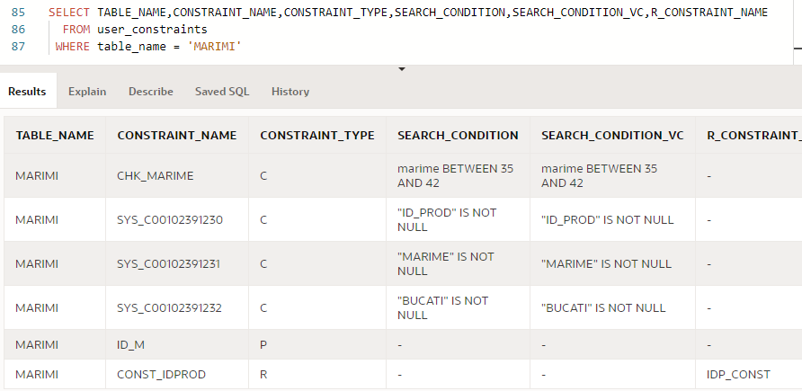

* + - tabela utilizatori

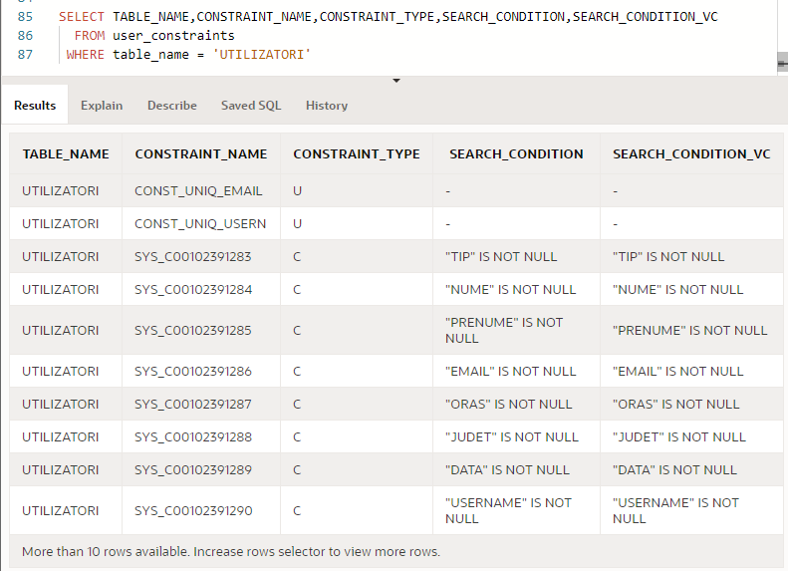

* + - tabela vanzari

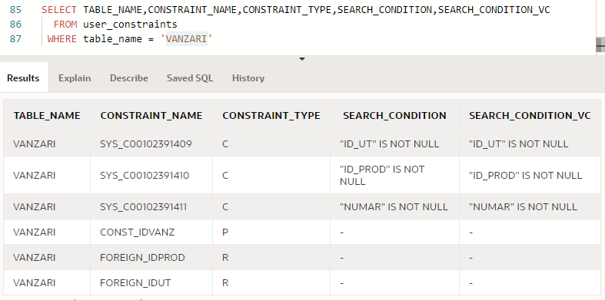

6. Definirea de obiecte ale bazei de date, altele decat tabele (vederi, secvente, sinonime, indecsi etc.)

* *Am creat secvențe pentru utilizatori și vânzări*

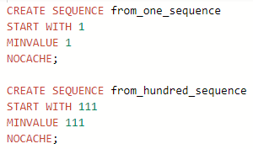

* *Am verificat existența lor, le-am afișat*

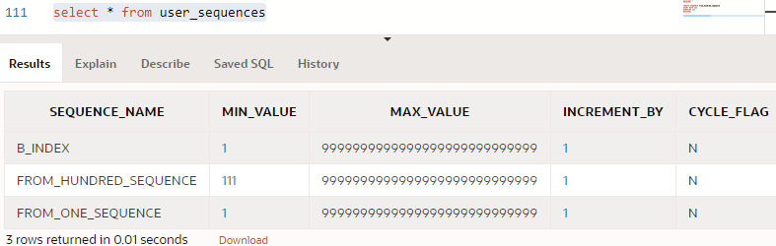

* *Am șters secvența b_index*

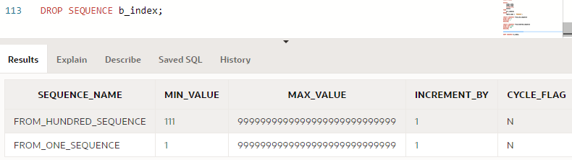

* *Am creat încă două secvențe pentru produse și mărimi*

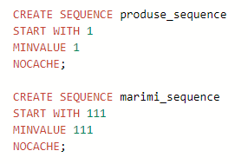

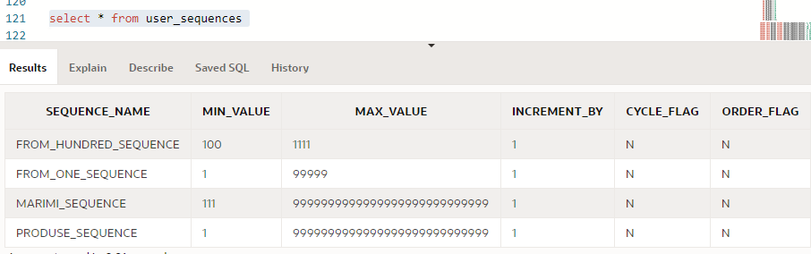

* *Am modificat 2 secvențe, la partea de MINVALUE și MAXVALUE*

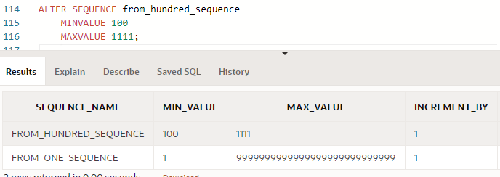

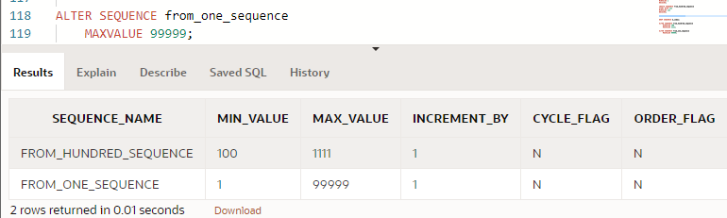

* *Am încărcat datele în fiecare tabelă*

*(la fiecare am făcut)*

* + - 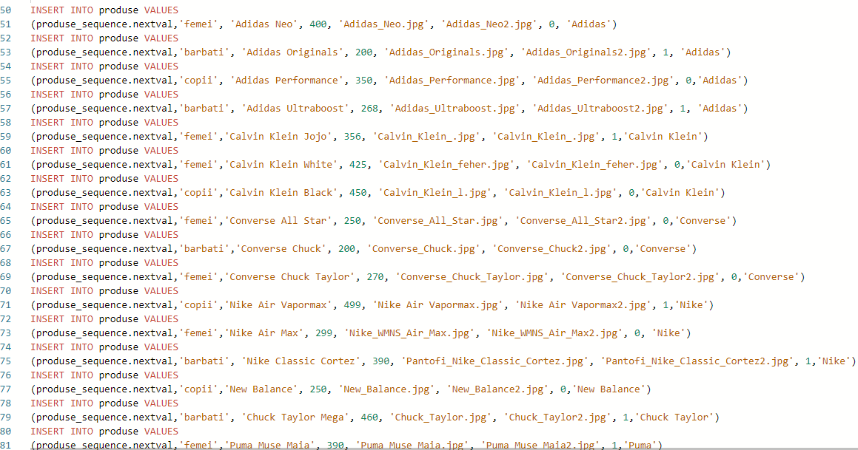În tabela produse
* Afișarea datelor din tabelă



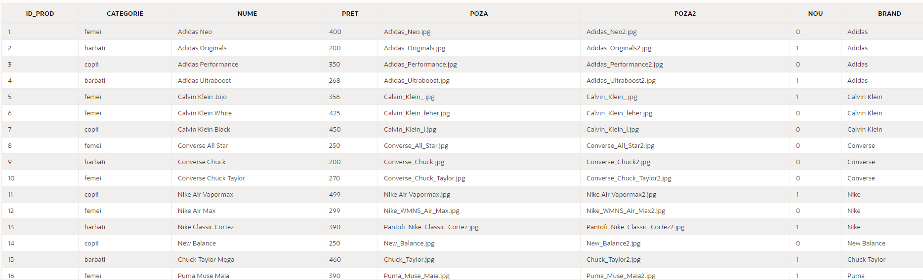

* + - În tabela vânzări

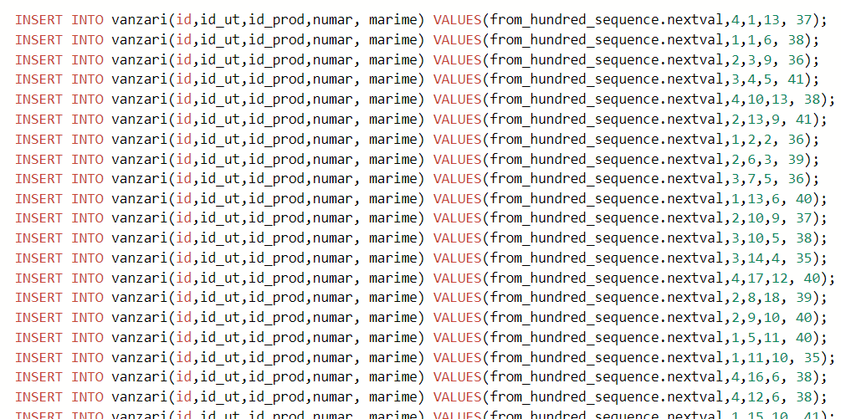

* Afișarea datelor din tabela vânzări

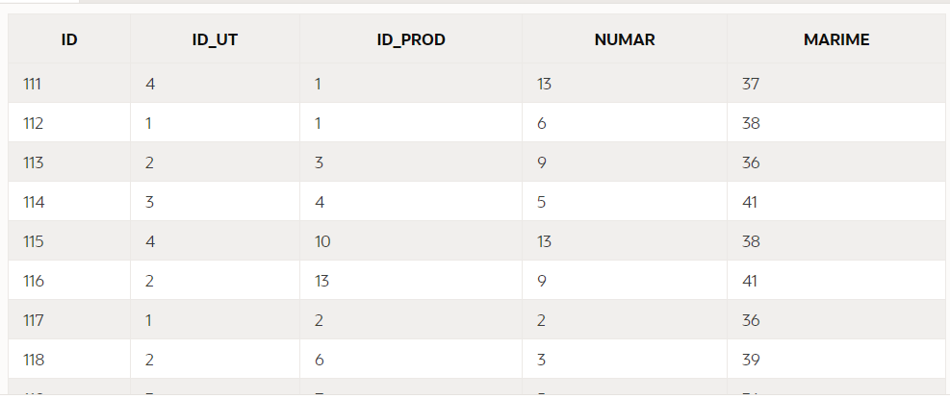

VIEWS

* Vedere mai elegantă despre produsele din stoc

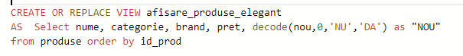

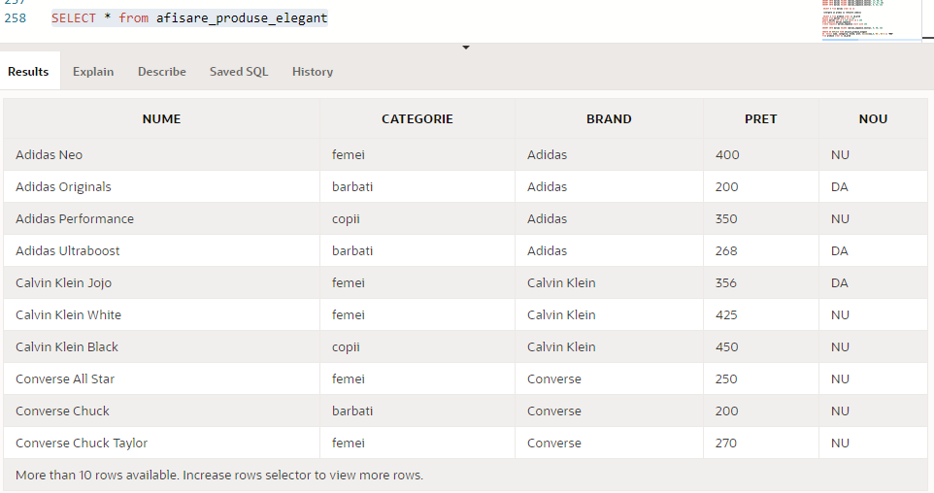

* Vedere unde afișez numărul vânzărilor pentru fiecare produs în parte în ordinea alfabetică

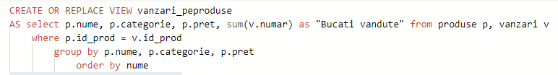

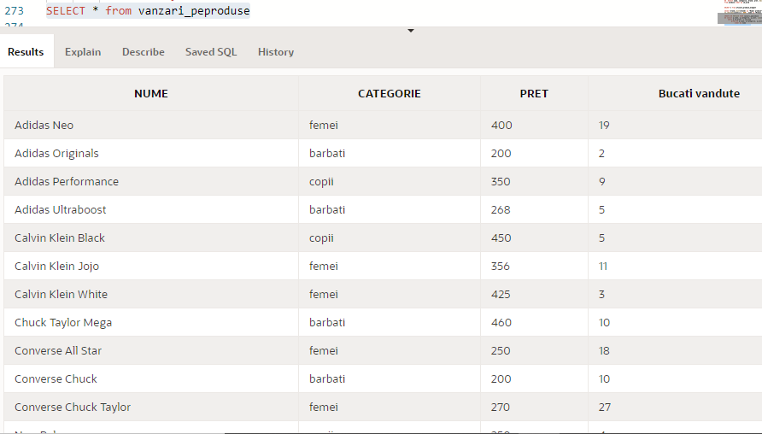

* Vedere despre pantofi cu brandurile ‘Adidas’ , ‘Nike’ și ‘Converse’ iar fiecare pantof având lista sa cu mărimi acestea sortate după nr de bucăti descrescător ,iar rândurile sortate după numele produselor

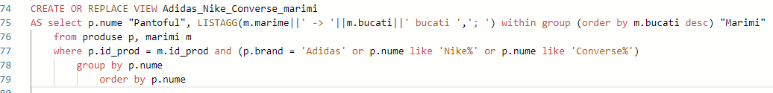

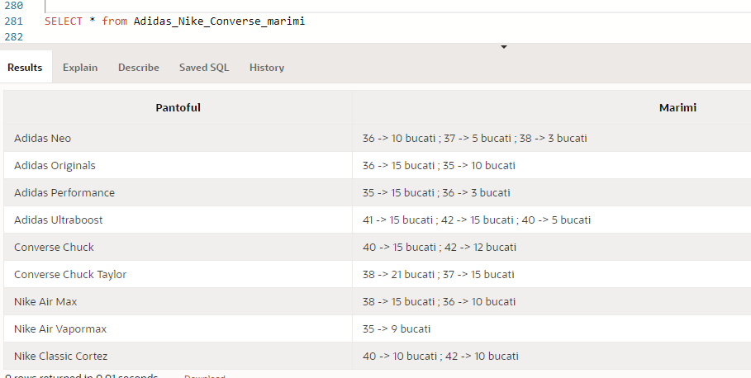

* Redenumesc view-ul ‘Adidas_Nike_Converse_marimi’ in ‘ANCM’

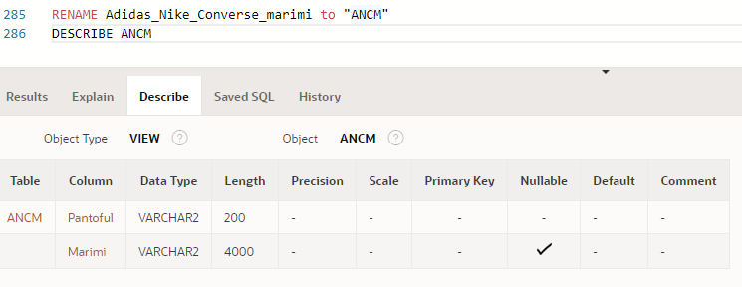

* Existența VEDERILOR

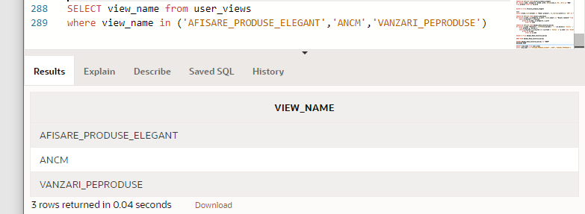

7. Exemplificare de comenzi de prelucrare asupra datelor

* Șterg o mărime din tabela marimi și refac indecșii iar inserez un rând ca să văd dacă funcționează bine

Ce a fost pe poziția 116 :

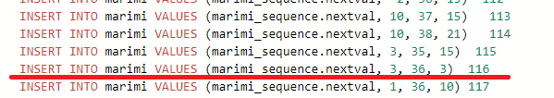

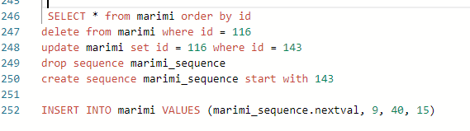

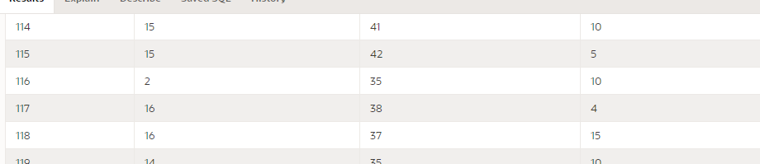După comanda aferentă, rezultatul:

….

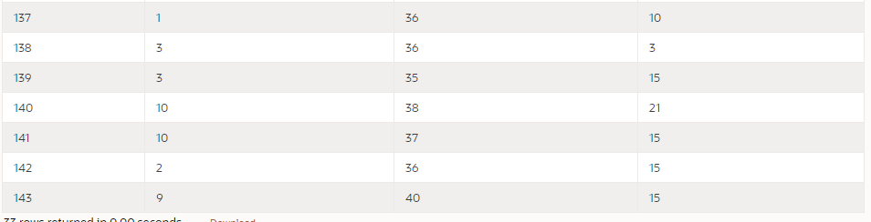

8. Selecția datelor (min 5.)

- Afișez la fiecare brand câte produse sunt cu brandul respectiv și prețul cel mai scump dintre acelea (+ atașez cuvântul RON) sortând tabelul după brand în ordine alfabetică

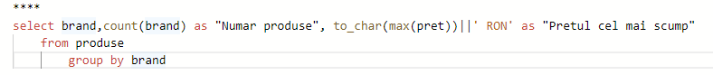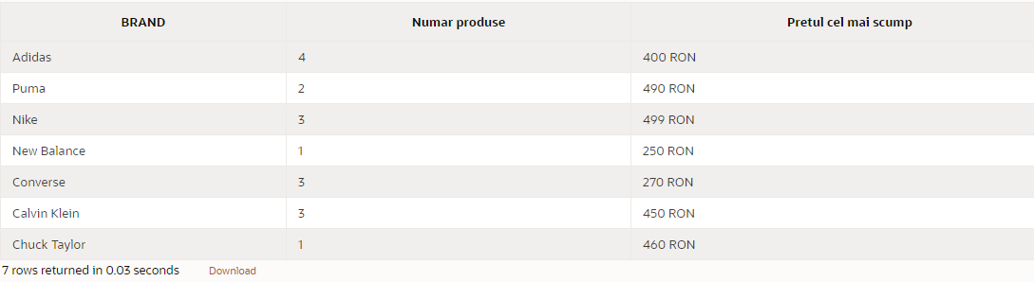

* Afișează numele , prenumele, orașul, mailul, numele produsului, mărimea pentru utilizatorii care au cumpărat pantofi cu mărimea egală cu mărimea cea mai mare a produsului cumpărat al 118-lea.

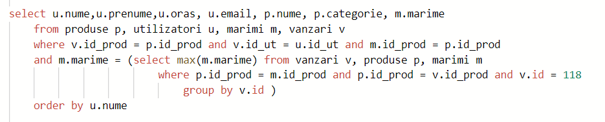

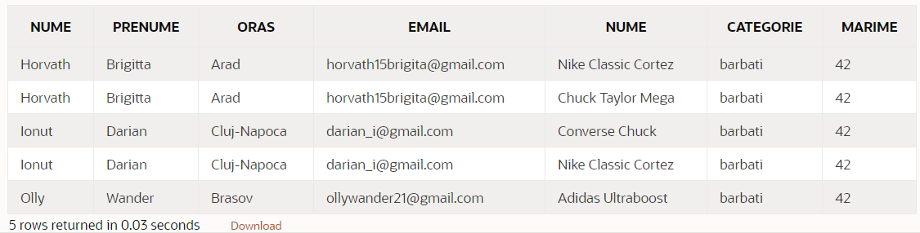

* Afișează pe categorii lista de nume a produselor,lista fiind ordonat după nume în ordine alfabetică, numărul produselor din listă și prețul total al produselor ordonat după categorie în ordine inversă

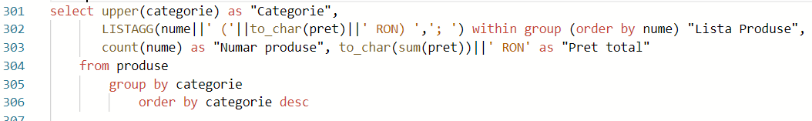

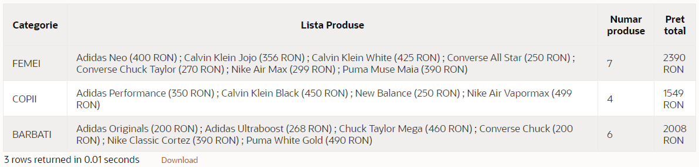

* Afișează id-ul produsului, brandul, categoria, numele, dacă e nouă și prețul pentru produsele noi care au prețul mai mare sau egală cu media prețurilor produselor cumpărate din Arad având ordinea crescătoare după id-ul produselor.

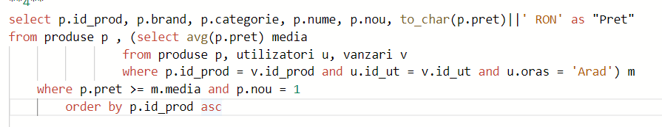

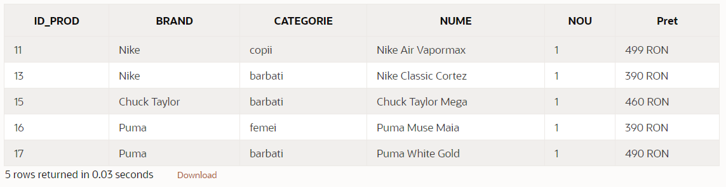

* Afișarea id-ul utilizatorului, numele, prenumele, numărul produselor la toți utilizatorii care au cont pe site în ordine crescătoare după numărul persoanei, inclusiv și la cei care nu au cumpărat nimic de la magazin iar în cazul în care nu au cumpărat nimic să se scrie un mesaj “Această persoană nu a cumpărat nimic.”

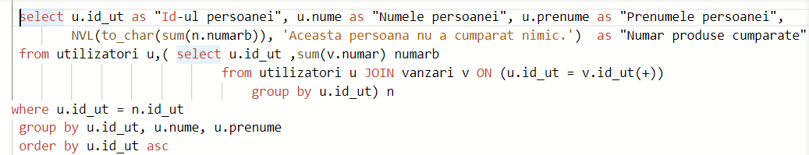

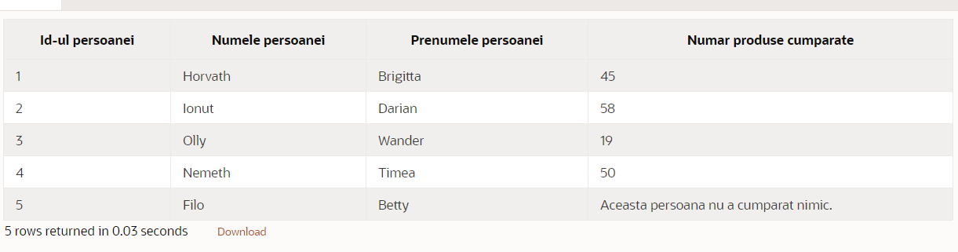

***---------- Suplimentar ----------***

* 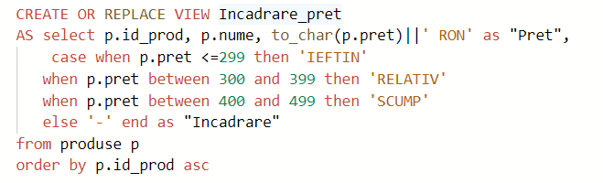Vedere pentru încadrarea produselor în categorii diferite după prețul lor



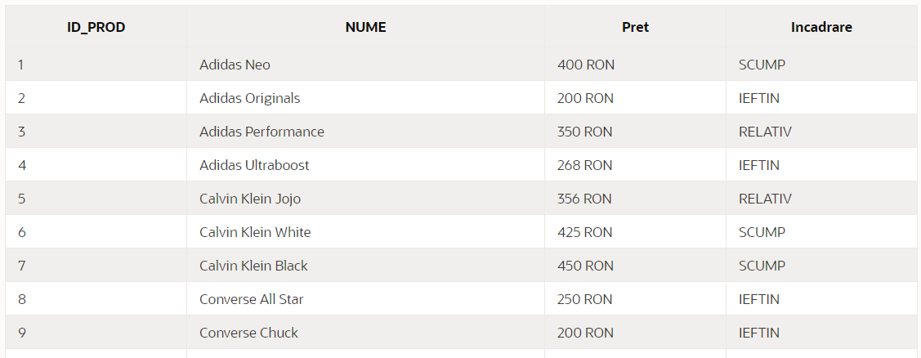

* Am exclus din viewul făcut mai recent pantofii care sunt scumpi cu ajutorul operatorului de mulțimi ‘minus’



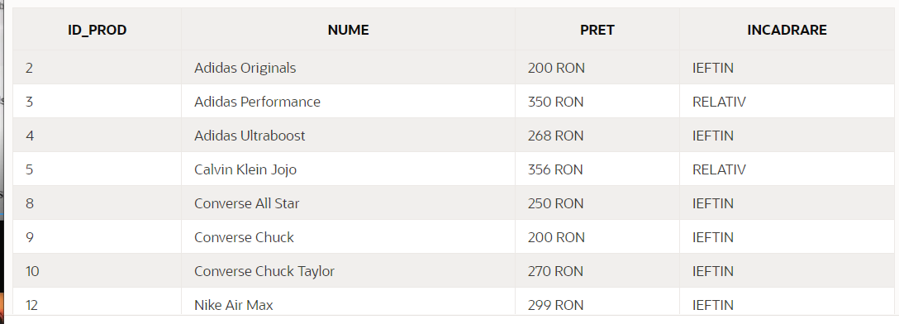

* Am schimbat un select precedent, folosind funcția NVL2.

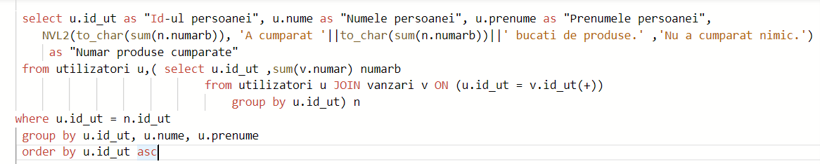

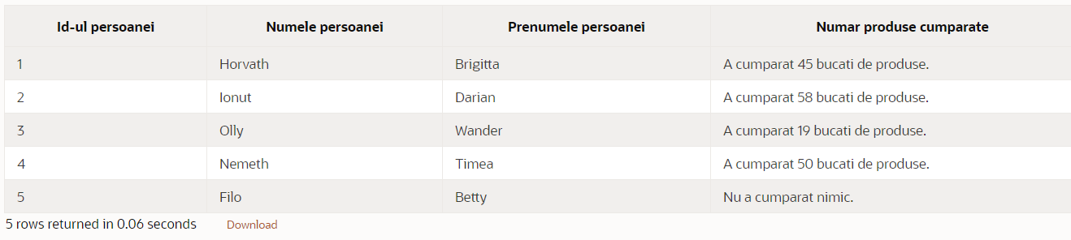

* Am afișat id-ul utilizatorului, numele, lista produselor cumpărate cu preț și prețul total pentru utilizatorii care au cumpărat măcar 1 pantof cu prețul mai mare decât 451 din magazin folosind operatorul EXISTS

